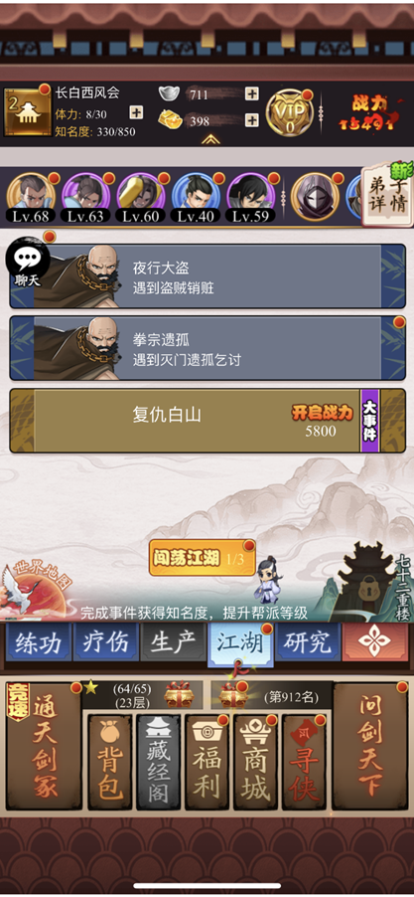

|  |  |  |  |  |
| --- | --- | --- | --- | --- |
| 属性英文 | 中文名称 | 数据类型  int=整数  float=带小数点的数字  string=字符串，文本 | 值域 | 调用方法 |
| mission_id | 任务id | int | [1,∞） | 直接填写 |
| mission_name | 任务名 | string | 无 | 直接填写 |
| mission_type | 任务种类 | int | [1,∞） | 直接填写 |
| force | 强制性 | int | -1，1 | -1=否  1=是 |
| only | 唯一性 | int | -1，1 | -1=否  1=是 |
| time | 限时 | int | [1,∞） | 写秒，没有写-1 |
| combat_effectiveness | 战力 | int | [1,∞） | 直接填写，没有写-1 |
| battle | 触发战斗 | int | -1，1 | -1=否  1=是 |
| monster | 怪物 | int | [1,∞） | 直接填写，没有写-1 |
| number | 数量 | int | [1,∞） | 直接填写，没有写-1 |
| prestige | 声望值 | int | [1,∞） | 直接填写，没有写-1 |
| morality | 道德值 | int | [1,∞） | 直接填写，没有写-1 |
| role | sect | 角色|门派 | int | [1,∞） | 直接填写，没有写-1 |
| silver | 银子 | int | [1,∞） | 直接填写，没有写-1 |
| gold | 金子 | int | [1,∞） | 直接填写，没有写-1 |
| role_favorability | 角色好感度 | int | [1,∞） | 直接填写，没有写-1 |
| skill | 功法 | int | [1,∞） | 直接填写，没有写-1 |
| weapon | 武器 | int | [1,∞） | 直接填写，没有写-1 |
| armor | 甲胄 | int | [1,∞） | 直接填写，没有写-1 |
| book | 宝鉴 | int | [1,∞） | 直接填写，没有写-1 |
| chest_fragment | 秘宝碎片 | int | [1,∞） | 直接填写，没有写-1 |
| food | 食物 | int | [1,∞） | 直接填写，没有写-1 |